Конспект
непосредственной образовательной деятельности
по социально-коммуникативному развитию
Тема: «Экологический транспорт города»

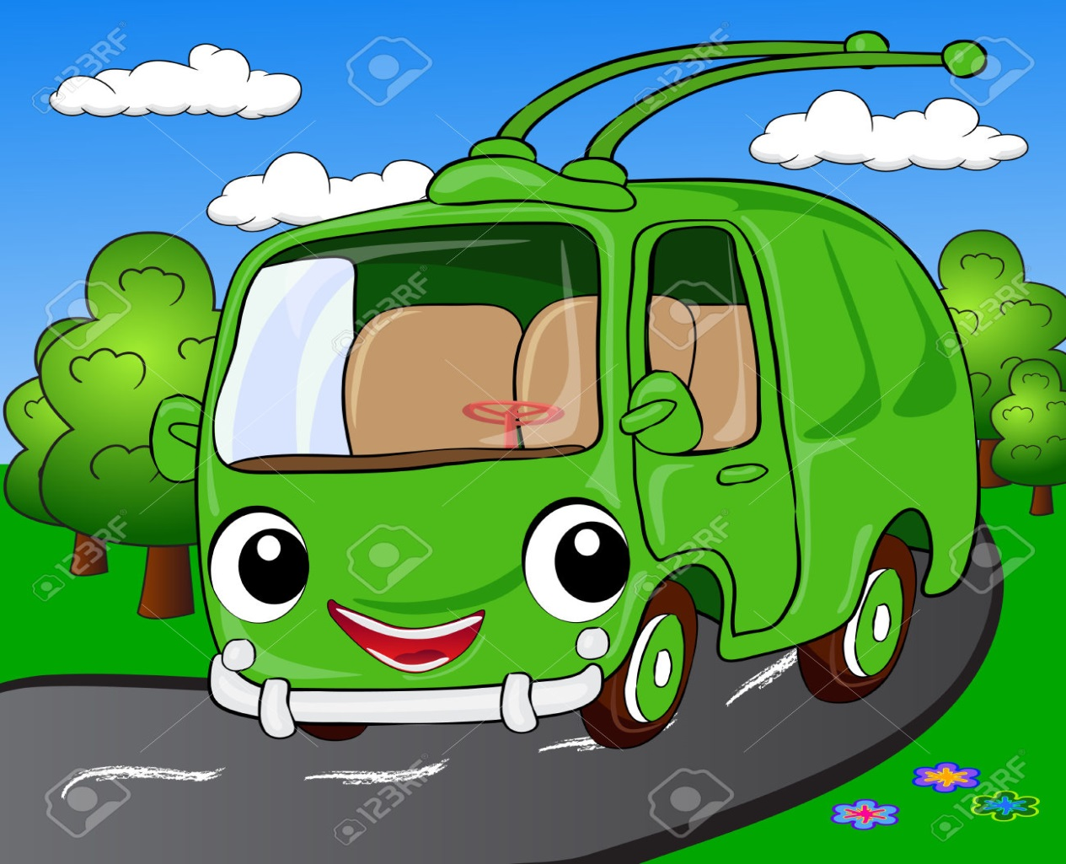

Подготовила воспитатель 1 категории:
Чеботарева Н.Е.

Програмное содержание:
Цель занятия: Формирование основ экологической культуры посредством изучения правил дорожного движения и знакомства с экологическим транспортом.
Задачи:
- Закреплять с воспитанниками знания о городском экологическом транспорте
- Расширять знания о видах транспорта, находить отличия между ними
- Развивать мелкую моторику рук, соотносить движения с произносимым текстом
- Воспитывать культуру безопасного поведения велосипедиста на дорогах
- Развивать память, расширять словарный запас, связанный с правилами дорожного движения
- Формировать желание соблюдать правила дорожного движения.

Ход занятия:

Воспитатель читает стихотворение Я. Пишумова «Азбука города»
Город, в котором с тобой мы живем,
Можно по праву сравнить с букварем,
Азбукой улиц, проспектов, дорог
Город все время дает нам урок
Азбуку города помни всегда,
Чтоб не случилась с тобою беда.

Воспитатель: Дети, о чём это стихотворение?
Ответы детей (Об азбуке города, об улицах города и т.д.)
Воспитатель: У меня есть картина, которая так и называется «Улица города». Вот она. (Показать картину на проекторе).

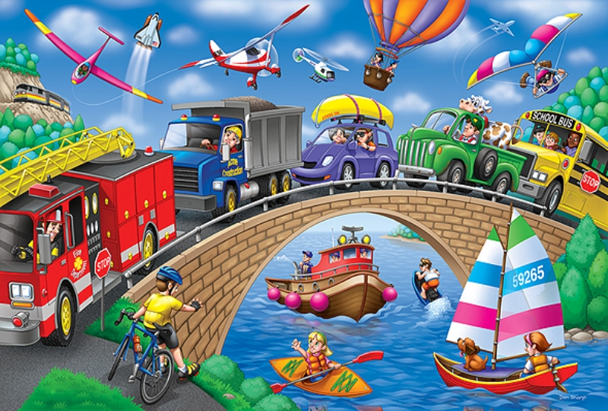

- Дети, что изображено на картине? (Машины, автобус, троллейбус, велосипед и т.д.)
- Как их назвать одним словом? (Транспорт)
- Где едет транспорт? (По дороге, по проезжей части)
- Как называют людей, управляющих транспортным средством? (Водитель, шофёр)
- Дети, сегодня к нам в гости пришёл Незнайка. Но он пришел не просто так, он мне рассказал, что хочет, чтобы вы ему помогли.

Заходит Незнайка.
Незнайка: (с грустью) Здравствуйте ребята! (Дети здороваются)
Воспитатель: Незнайка, что случилось? Чем мы можем тебе помочь?
Незнайка: Да вот, приехал в ваш город, а как обратно уехать не знаю, у меня в машине топливо закончилось…
Воспитатель: Не переживай Незнайка, мы тебе поможем. Ребята, а давайте покажем Незнайке, чем заправляется наш транспорт.
Игра «Накорми транспорт»

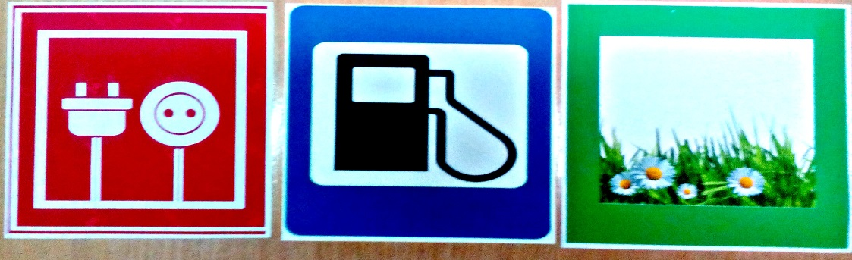

На полу в обручах лежат картинки топлива (бензоколонка, электричество, трава). Под музыку, дети перемещаются по групповой комнате, после слов воспитателя: «Поспеши, поспеши, транспорт быстро накорми!», дети раскладывают картинки с изображением транспорта по обручам, в зависимости от того, чем он «питается».

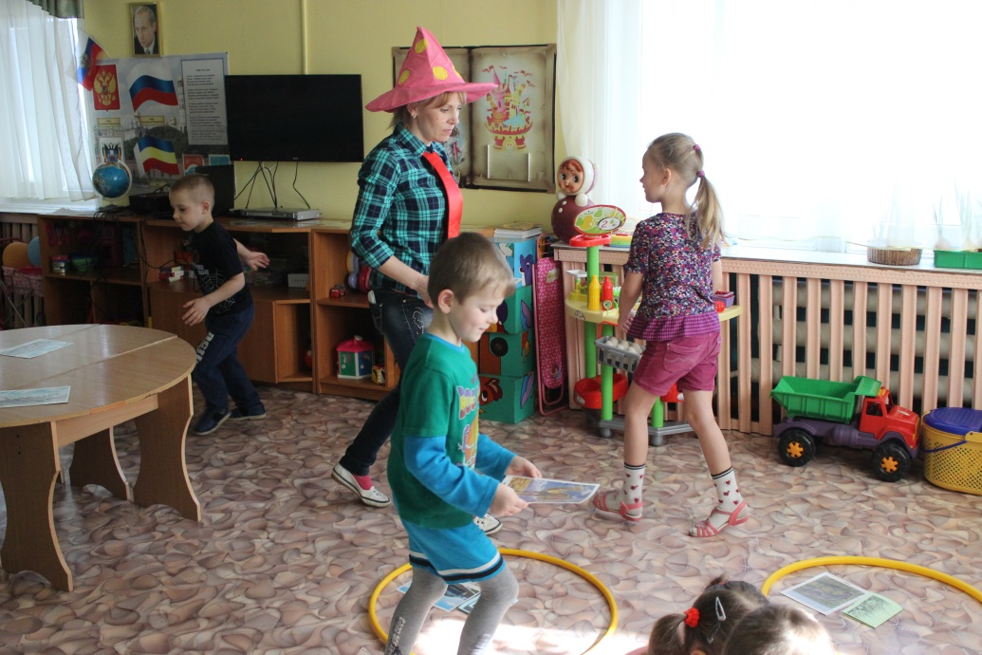

Воспитатель: Ребята, давайте посмотрим что у нас получилось.
- Яна, почему ты расположила этот транспорт возле бензоколонки? (Потому, что машина, автобус и мотоцикл «питается» бензином) Молодец!
- Вика, какому транспорту для передвижения нужна электрическая энергия? (Трамваю, троллейбусу и метро)
- Ира, а почему для гужевого транспорта вы выбрали картинку в третьем обруче? (Потому, что эти животные питаются травой и сеном.)

Воспитатель: Незнайка посмотри и выбери, какой вид топлива подходит твоему автомобилю.
Незнайка: Никакой не подходит, потому что моя машина заправляется сиропом, а у вас такого топлива нет…
Воспитатель: Незнайка, а почему только сиропом?
Незнайка: У нас красивый, чистый цветочный город, и топливо мы варим из цветочной пыльцы, т.к. сироп не загрязняет окружающую среду и это чистое экологическое топливо.
Воспитатель: Незнайка, у нас конечно транспорт сиропом не заправляют, но транспорт, который не загрязняет природу у нас тоже есть.
Ребята, давайте познакомим Незнайку с этим транспортом. Пусть он для себя что-нибудь подберёт.
Видео презентация
Слайд 1: «Троллейбус»

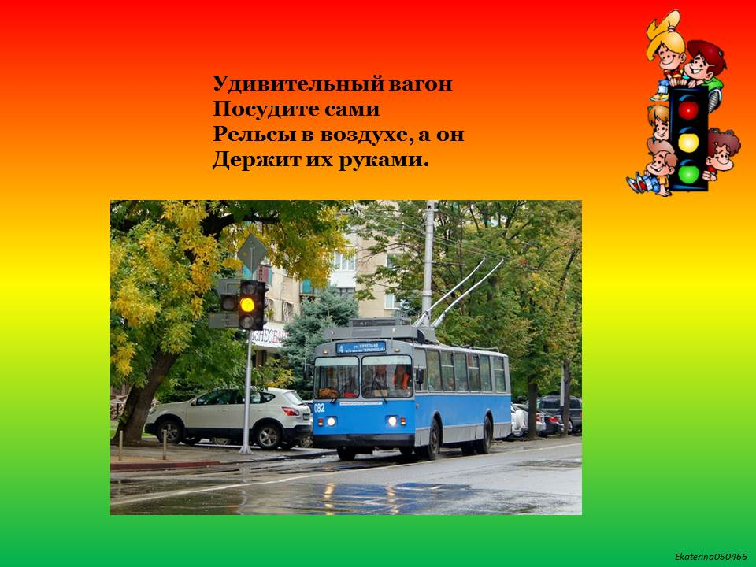

- Дети, что помогает работать троллейбусу? (Троллейбус работает с помощью электричества)
Воспитатель: Ну что Незнайка, подходит тебе троллейбус?
Незнайка: К сожалению, нет. Он для перевозки большого количества
людей, да еще и электричество нужно…(печально вздыхает и опускает голову)
Воспитатель: Тогда давай посмотрим еще.

Слайд 2: «Трамвай»

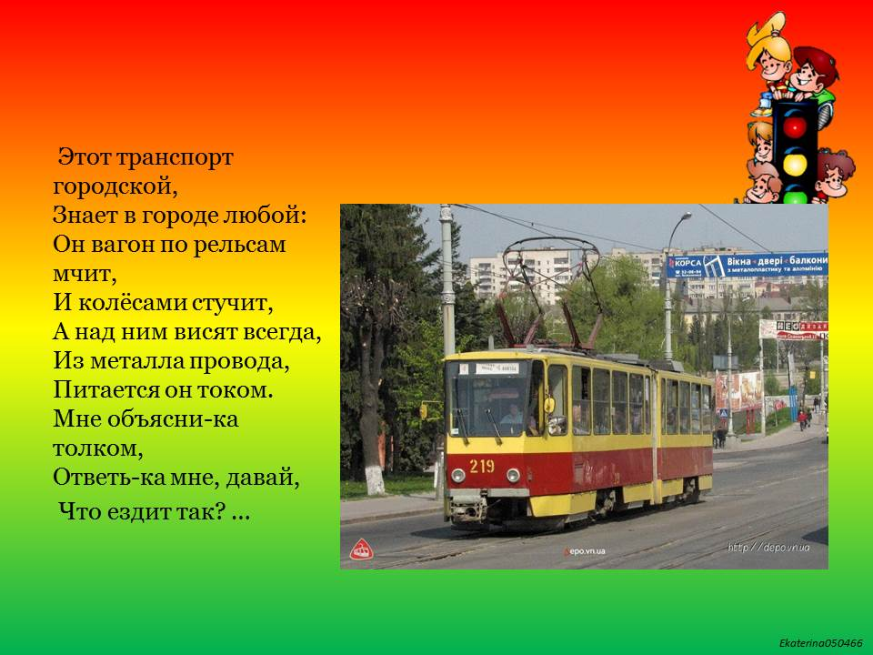

Воспитатель: Правильно - это трамвай.
- Что помогает работать трамваю? (Трамвай тоже работает с помощью электричества)
- А чем трамвай отличается от троллейбуса? (У троллейбуса резиновые колёса, а трамвай едет по рельсам)
- Незнайка, а трамвай тебе подходит?
Незнайка: И трамвай не подходит.
Воспитатель: Не переживай Незнайка, у нас еще транспорт есть. Смотрим дальше.
Слайд 3: «Лошадь»
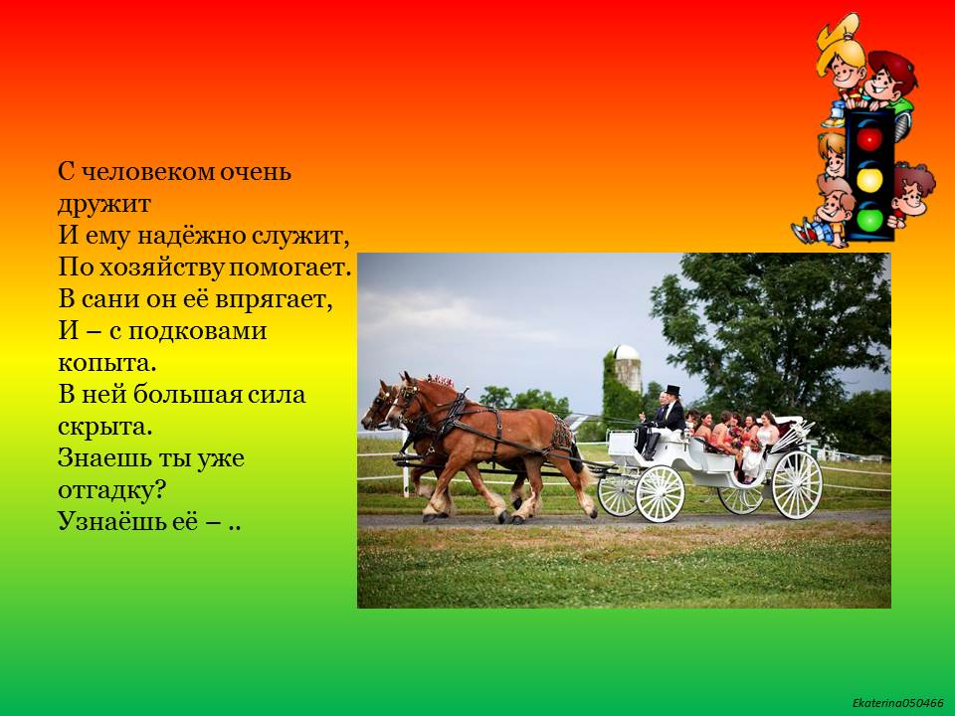

Воспитатель: Правильно это лошадь.
Незнайка: А что это за транспорт такой, как на нем можно ездить?
Воспитатель: А мы с ребятами тебе сейчас покажем
Эстафета «Кто быстрее»

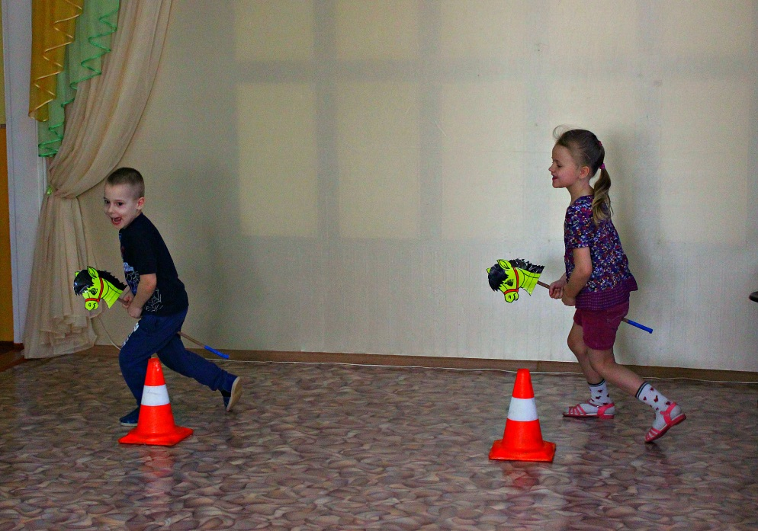

Воспитатель: Ну что, Незнайка, подходит тебе такой транспорт?

Незнайка: Я бы с удовольствием отправился домой на лошади, да вот только она может съесть все цветы в Цветочном городе!!!(плачет..) На чем же я домой поеду-у-у…
Воспитатель: Не плач Незнайка. У нас еще есть один транспорт, он тебе точно подойдет
Слайд 4: «Велосипед»

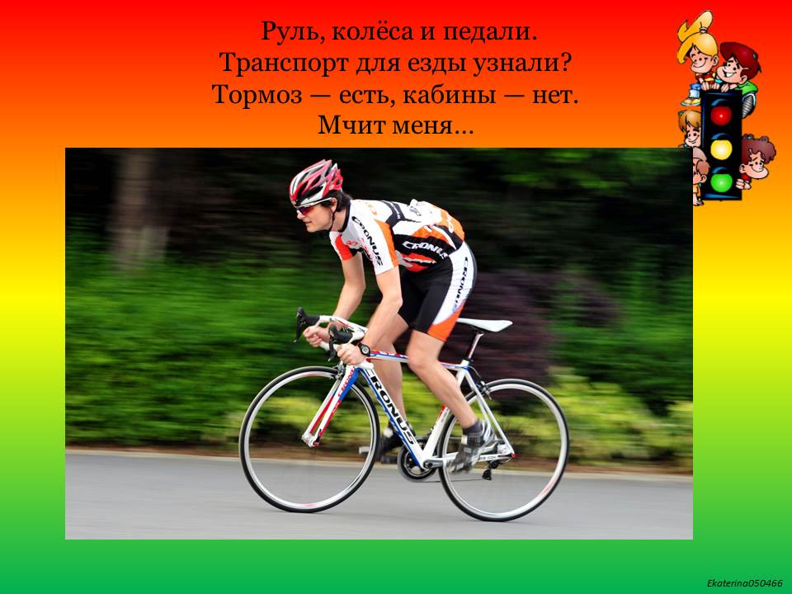

Незнайка: Какой необычный транспорт. А чем его заправляют?
Воспитатель: А его заправлять не нужно, достаточно крутить педали. А педали в свою очередь вращают цепь и велосипед начинает движение.
Незнайка: Тогда велосипед мне подходит.
Воспитатель: Незнайка, велосипед –это тоже транспортное средство и чтобы на нём ездить необходимо знать правила езды на велосипеде. А чтобы ты запомнил эти правила, мы приглашаем тебя поиграть с нами в игру.
Игра «Как зверята на велосипеде катались»
Дети стоят по кругу и выполняют движения в соответствии с текстом.
1.Ехали медведи на велосипеде
(имитируют движения медведя, на слова на велосипеде круговые движения руками перед собой)
А за ними кот задом-наперед
(показывают ушки кота ладонями сжатыми в кулаки, крайние пальцы приподняты, на слова задом-наперед, поворачиваем ладонью к себе)
Ой-ой-ой-ой, что же делать нам с тобой…
(дети передают эстафету друг другу хлопком по руке, ребёнок на котором завершились слова, отвечает на заданную ситуацию
Ответ: Нельзя ездить на велосипеде задом-наперед.
2.Ехали медведи на велосипеде
(движения те же)
Свинка Пеппа руль бросала, очень весело визжала. Хрю
(на слова Свинка Пеппа – указательным пальцем приподнимаем кончик носа, а руль бросала – кулачки вместе перед собой, затем спрятать за спину, на слова очень весело визжала – опять приподнимаем кончик носа указательным пальцем, на слово хрю наклоняемся немного вперед)
Ой-ой-ой-ой, что же делать нам с тобой…
(движения те же)
Ответ детей: При движении нельзя бросать руль
3.Ехали медведи на велосипеде
(движения те же)
Сзади зайчик сидит и мишутку щекотит
( на слова зайчик сидит показываем на голове ушки, и мишутку щекотит – щекочим рядом стоящего)
Ой-ой-ой-ой, что же делать нам с тобой…
(движения те же)
Ответ детей: Нельзя отвлекать водителя
4.Ехали медведи на велосипеде
(движения те же)
Лиса на роликах каталась, сзади за велосипед хваталась
(круговые движения руками по бокам, на слова - за велосипед хваталась –соединить перед собой ладони и сжать кулачки)
Ой-ой-ой-ой, что же делать нам с тобой…
(движения те же)
Ответ детей: Нельзя прицепляться сзади к транспорту

Воспитатель: А какой совет ребята, мы дадим нашим зверятам?
Дети: Мишки и хрюшки, коты, все зверюшки, правила знайте и их соблюдайте!
Незнайка: Я все запомнил, спасибо вам ребята, вы мне очень помогли.
Пусть смеются в след машины:
Где же бак, а где же дым?
Я поеду без бензина,
Чтобы город чистым был.
Воспитатель: А вот Незнайка, мы дарим тебе велосипед! Счастливого пути!!!

